МУНИЦИПАЛЬНОЕ БЮДЖЕТНОЕ УЧРЕЖДЕНИЕ ДОПОЛНИТЕЛЬНОГО ОБРАЗОВАНИЯ ДЕТЕЙ
«Центр дополнительного образования детей»

Мастер-класс для педагогов

«ТЕХНИКА ИЗОНИТИ ДЛЯ ДЕТЕЙ»
Цель: ознакомление с техникой изонити, ее задачами в развитии школьников, обучение выполнению основных элементов техники.
Место проведения: ЦДОД
Материалы и оборудование: швейные иглы с широким ушком; ножницы; шило; цветные нитки (подходят все типы ниток, но при освоении техники лучше использовать цветные катушечные нитки № 20-40); картон; карандаши, линейки, циркули; мягкая губчатая резина или кусок пенопласта, которые подкладывают под картон при прокалывании отверстий; лекала для вычерчивания дуг, овалов, завитков.

Подготовила: Барсукова Надежда Валентиновна

педагог дополнительного образования

Ход: теоретическая и практическая часть.

Изонить - техника, напоминающая вышивание. Она заключается в создании художественного образа путем пересечения цветных линий на картоне. Эта техника может быть использована на занятиях с детьми. Занятия изонитью способствуют развитию у ребенка:
мелкой моторики пальцев рук, что оказывает положительное влияние на речевые зоны коры головного мозга;
сенсорного восприятия;
глазомера;
логического мышления;
воображения;
волевых качеств (усидчивости, терпения, умения доводить работу до конца);
художественных способностей;
эстетического вкуса.
На занятиях дети приобретают практические навыки (владение шилом, иглой, ножницами, фигурными трафаретами), опыт рисования и ручного труда, закрепляют полученные ранее знания о геометрических фигурах, счете.
В этой технике можно изготовить поздравительные открытки, сувенирные обложки, закладки для книг, декоративное панно.
Материалы и инструменты, необходимые для работы:
швейные иглы с широким ушком;
ножницы;
шило;
цветные нитки (подходят все типы ниток, но при освоении техники лучше использовать цветные катушечные нитки № 20-40);
набор цветного картона, «бархатная» бумага;
карандаши, линейки, циркули;
мягкая губчатая резина или кусок пенопласта, которые подкладывают под картон при прокалывании отверстий;
скотч.
На первом этапе у детей возникают трудности в работе с иголкой: сложно вдеть нитку в иглу, сделать узелок. Бывает, что нитка путается. Все эти технические неполадки могут отразиться на интересе детей к выполняемой работе. Здесь обязательно должен прийти на помощь педагог. На начальном этапе овладения техникой изонити нужно заранее готовить для детей иголки с нитками и делать разметку будущего рисунка на картоне. Чтобы не завязывать узелки удобно начало и конец нитки на изнаночной стороне закрепить скотчем.
Научиться изображать в технике изонити различные углы легче, чем окружности. Поэтому начинать занятия следует именно с изображения углов. Сначала надо научить детей изображать один угол, затем композицию из двух и трех отдельных углов.
К изображению окружностей в технике изонити следует приступать, когда у детей выработаются прочные навыки работы с углами. Работая над окружностями, дети должны постоянно упражняться и в выполнении углов. Полезно предложить им рисунки, в которых сочетаются углы и окружности.
Очень удобно в работе использовать различные трафареты углов и окружностей, выполненные из плотного картона. Количество отверстий по обеим сторонам угла должно быть одинаковым. Количество отверстий по окружности должно быть четным. Примерные образцы трафаретов углов показаны на рис. 1, трафаретов окружностей – на рис. 2.

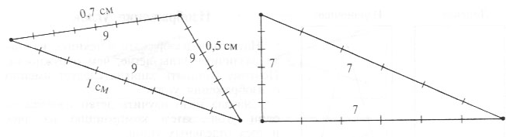
Рис. 1. Примерные образцы трафаретов углов.

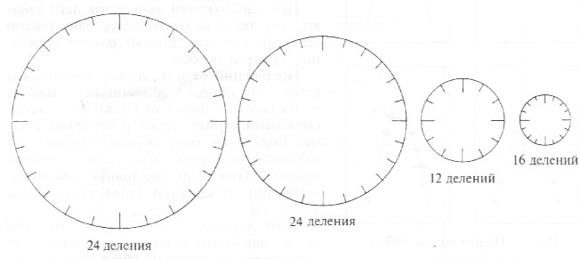
Рис. 2. Примерные образцы трафаретов окружностей.

Обучение технике может осуществляться в разных формах: на занятиях с подгруппой (5-6 человек), индивидуально, в кружках и т. д.
Чтобы научить детей владеть техникой изонити, педагоги должны сами хорошо освоить технологию, уметь синтезировать практическую художественную деятельность своих воспитанников. Для этого вам предлагается выполнить три задания: заполнение угла, окружности и спирали.
-Сегодня уважаемые коллеги я попрошу вас побыть моими учениками.
Хочу поделиться с вами своими наработками, своим опытом.
Далее практическая часть мастер - класса проходит по презентации.
Итог. Рефлексия.

